云南国防工业职业技术学院
云就业/云校招平台
用人单位操作手册

目录
账号注册与认证 1
注册与审核 1
申请线下校园招聘 4
一、 入驻高校 4
二、 申请宣讲会 4
三、 申请入驻/报名双选会 5
四、 申请在线招聘 6
五、 校招答疑操作 7
申请云校招 8
一、 申请云宣讲 8
职位发布与管理 10
一、 发布/下架职位 10
二、 分享职位 10
简历管理 11
简历处理 11
人才中心 12
一、 人才简历下载 12
二、 高校人才邀约 13
后台首页了解 14
一、校招日历/待办事项 14
账号设置 14
一、 修改个人资料 14
二、账号绑定/注销 15
三、修改密码 16
公司设置 16
一、 修改企业资料 16
二、 管理公司成员 17
三、 申请成为管理员 17

账号注册与认证

注册与审核
第一步：在浏览器(建议用谷歌或360浏览器)中搜索打开学校就业信息网：云南国防工业职业技术学院就业网https://ynou.bysjy.com.cn/，点击单位登录/注册，在跳转后的页面点击注册。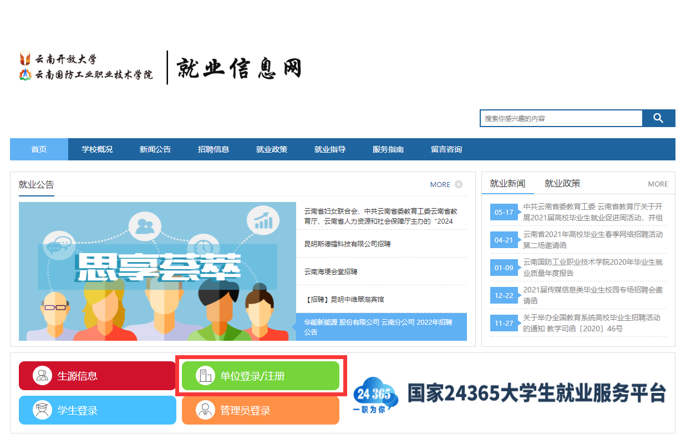

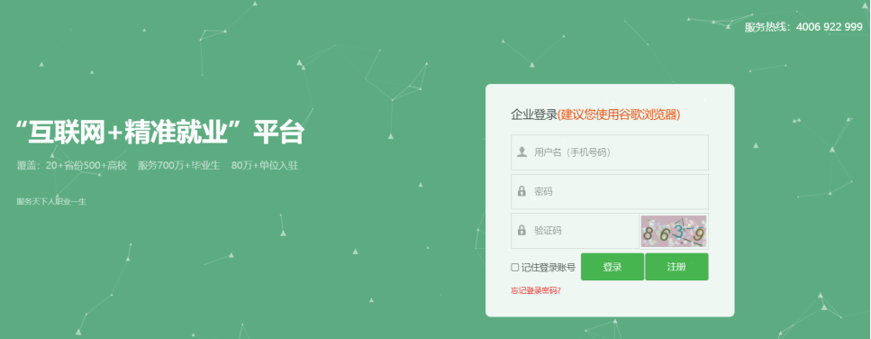
第二步：填写单位名称和统一社会信用代码后点击“确定”，进行工商核验，确认本单位信息真实存在且与天眼查、企查查等工商信息库比对是否有误：
情况1：比对无误，且本单位之前未注册过云校招平台，则进入单位信息完善界面按顺序补充资料（如下图）；
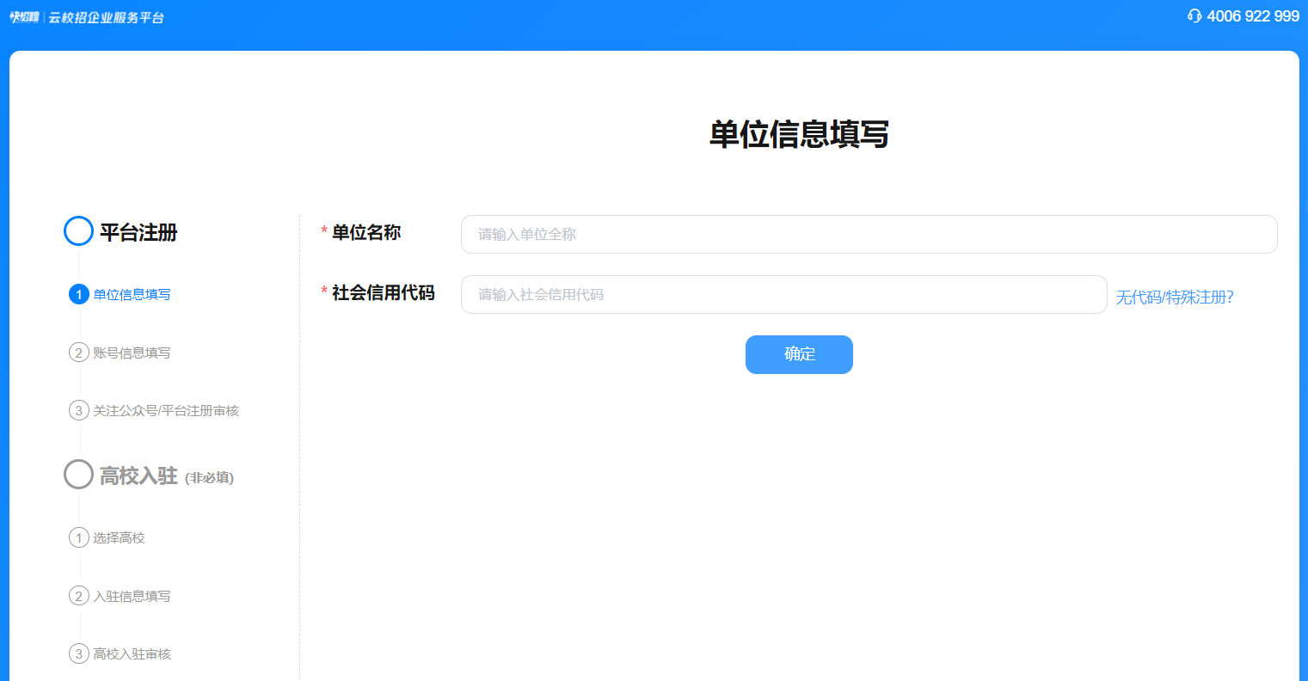
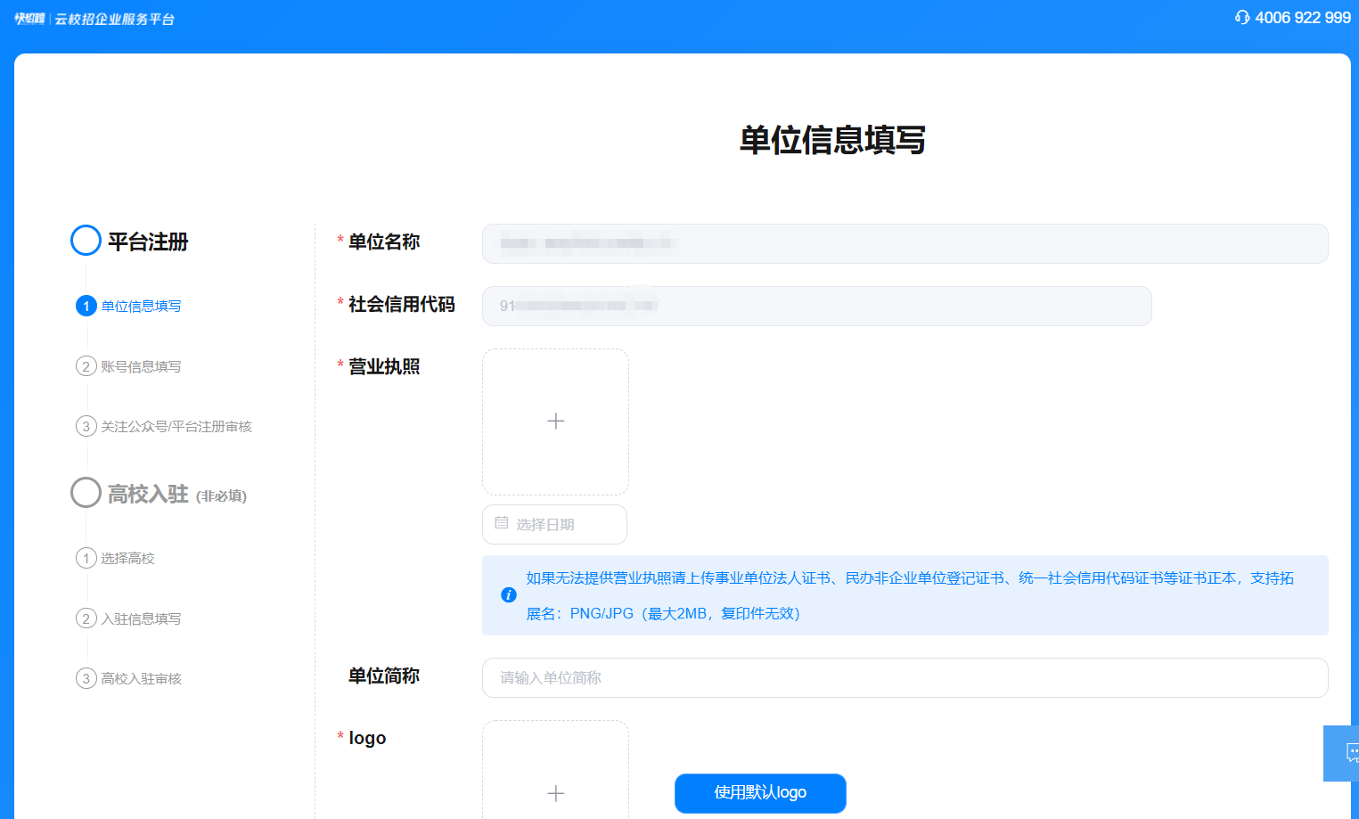
情况2：如果本单位已在云校招平台注册或认证过，管理员联系人已有变更或联系不上的话，可以选择申请成为本单位新的账号管理员，必须按照要求上传本单位加盖公章的授权公函（系统有模板）；如果管理员联系人未变更，且能联系上的话，可以选择申请加入单位，选择后完善信息，即需由本单位现有管理员审核通过才行；
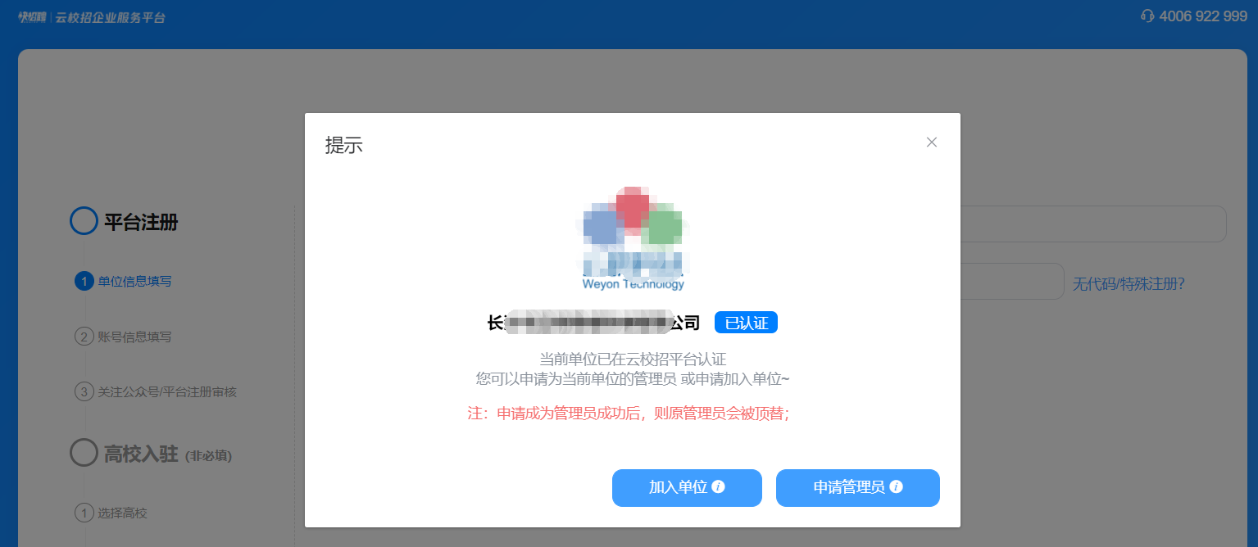
情况3：如果暂时查找不到本单位的信息，请按照提示点击右侧的“无代码特殊注册”通道，完善资料后提交（如下图）。
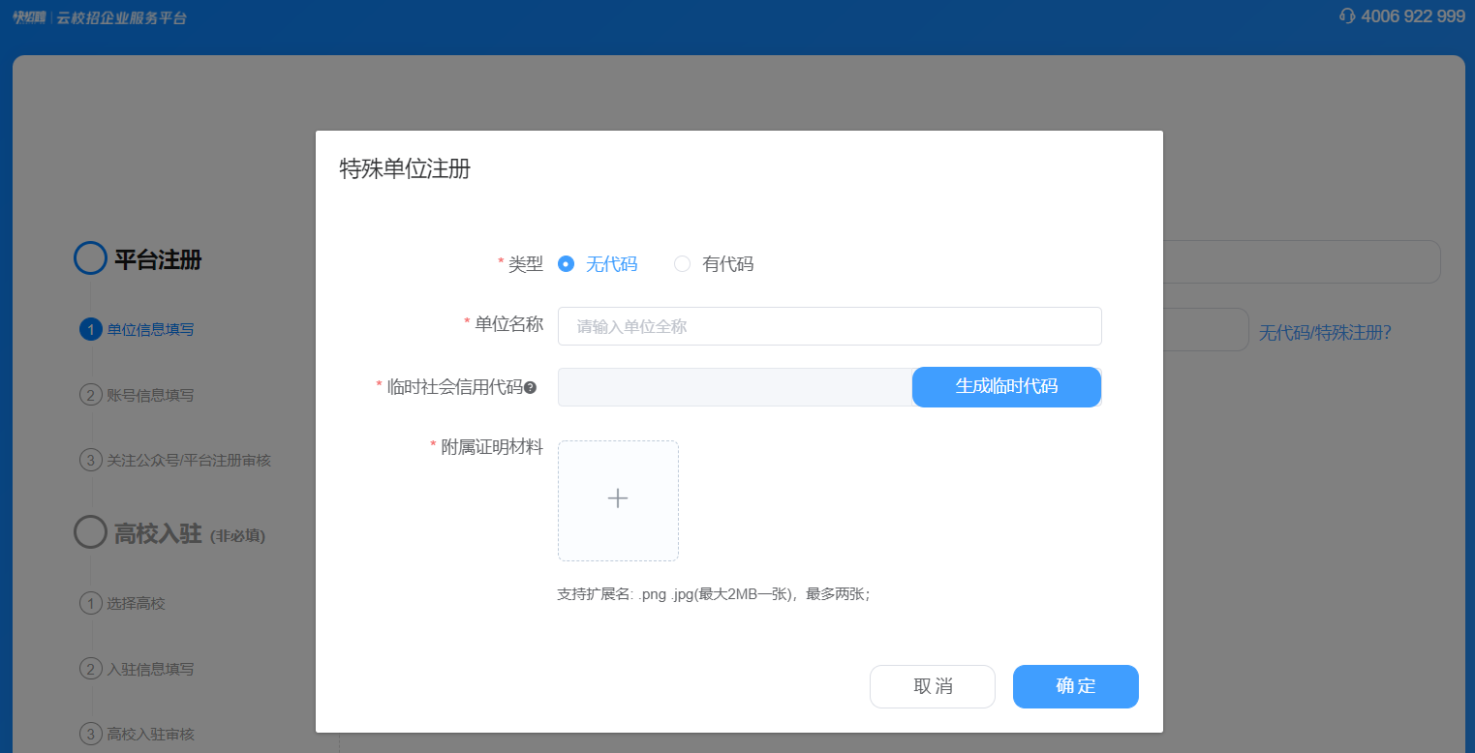
第三步：按照系统提示的流程与顺序，依次完善资料后提交。
情况1由本单位的平台管理员账号审核通过即可；
情况2、情况3在提交相关证明材料后由云校招平台审核认证（一般在1个工作日左右完成处理），认证通过后您可以正常使用云校招平台的账号进行相关校园招聘或网上与毕业生签约三方协议书。
在您注册完成后，请务必根据页面提示关注“云校招企业服务平台”公众号接收消息，且登录绑定微信。【重要！】

申请线下校园招聘
- 入驻高校
尚未入驻高校的请点击“校园招聘”中的“入驻高校”，选择“云南国防工业职业技术学院”并点击“入驻”。
已入驻高校的则可点击“校园招聘”中的“宣讲会”、“双选会”、“在线招聘”进行操作申请，或者点击“云校招”中的“云宣讲”、“视频双选会”开启网络招聘。
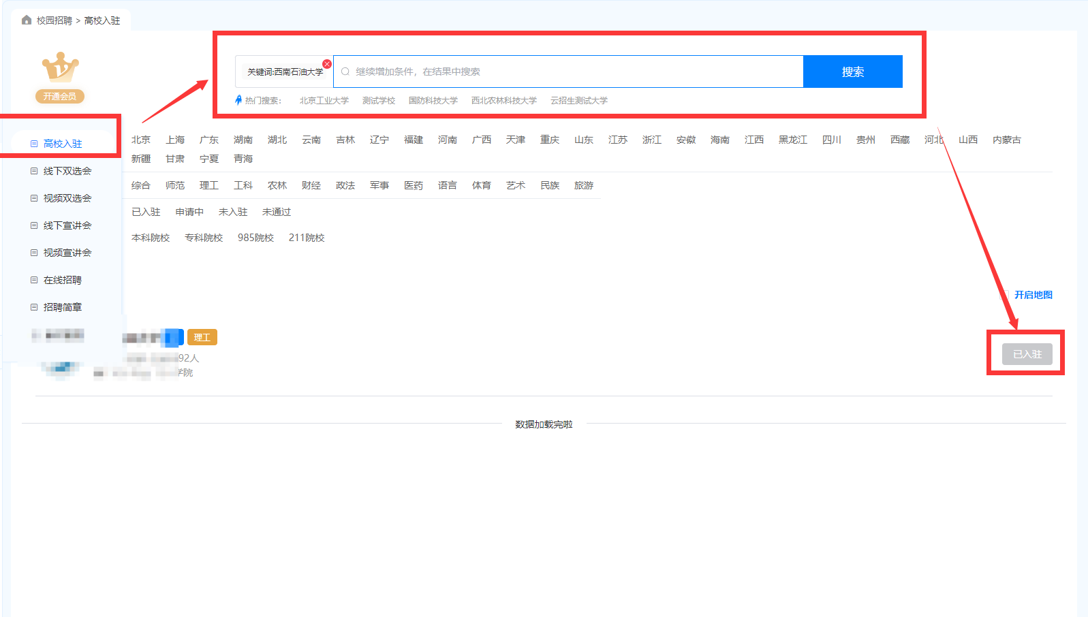
入驻后请先添加职位
点击左侧职位中心，再点击右上角AI发布新职位，方便后续双选会及宣讲会报名。
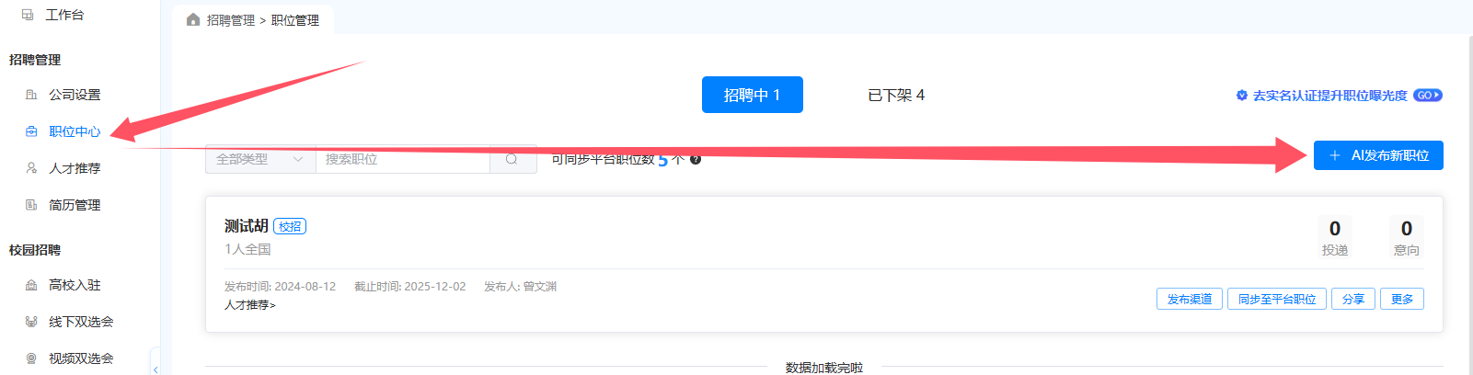
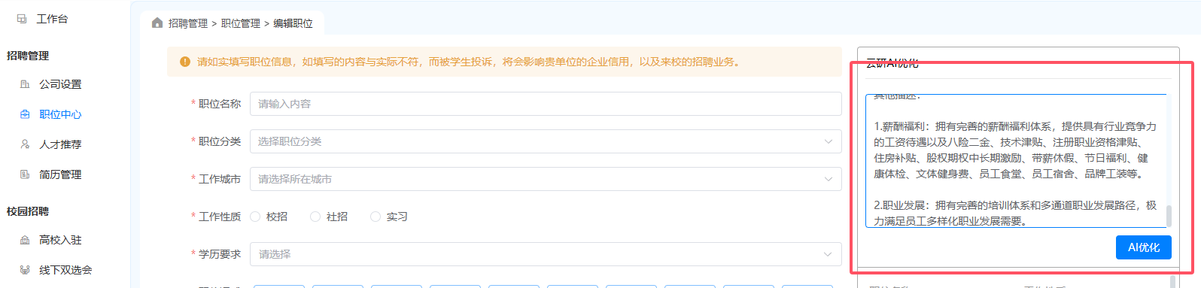
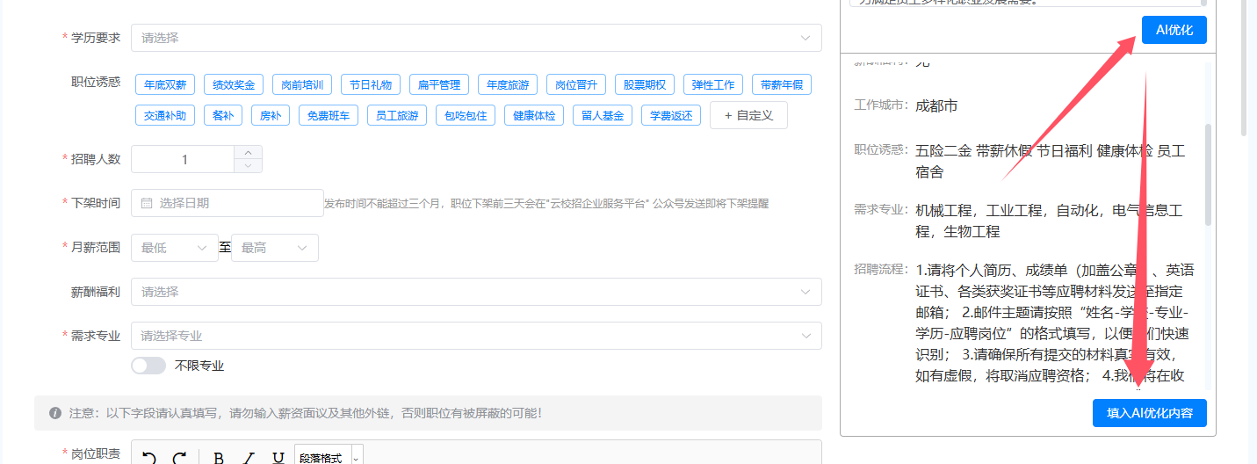
将招聘信息复制到AI优化框中，点击AI优化后填入信息即可完成职位添加
- 申请宣讲会
在【校园招聘>宣讲会】申请宣讲会，填写信息并提交后，学校就业办将会进行审核并确定您的宣讲会场地以及时间，审核结果将会在微信公众号上以及PC端进行推送通知，请留意！
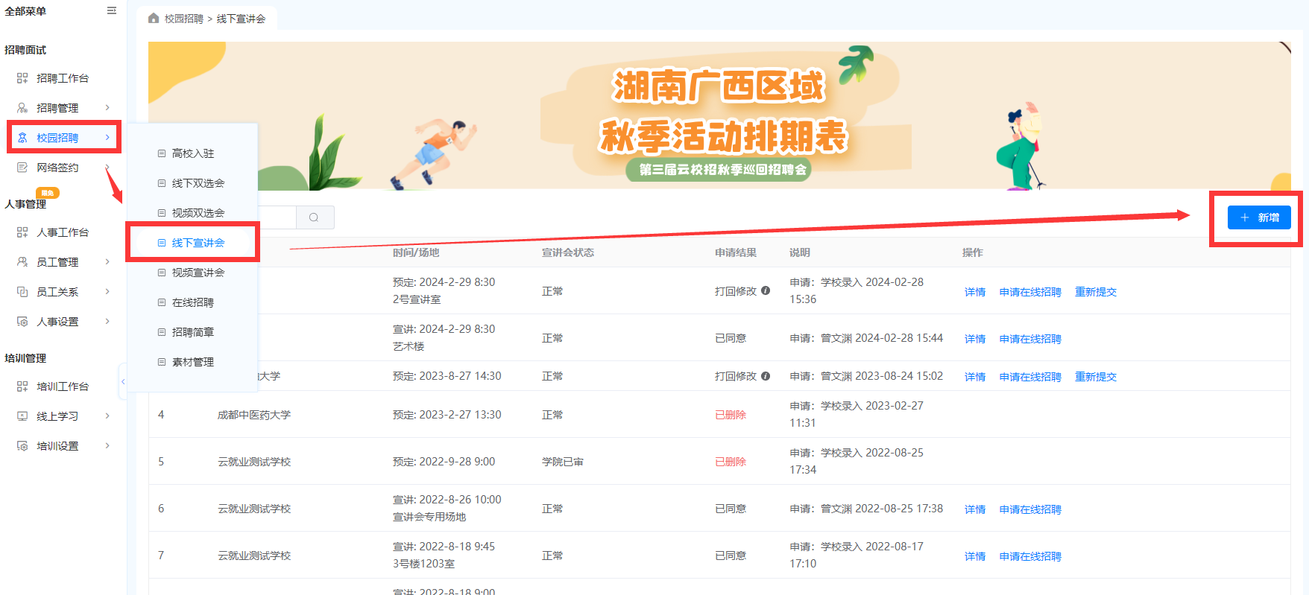
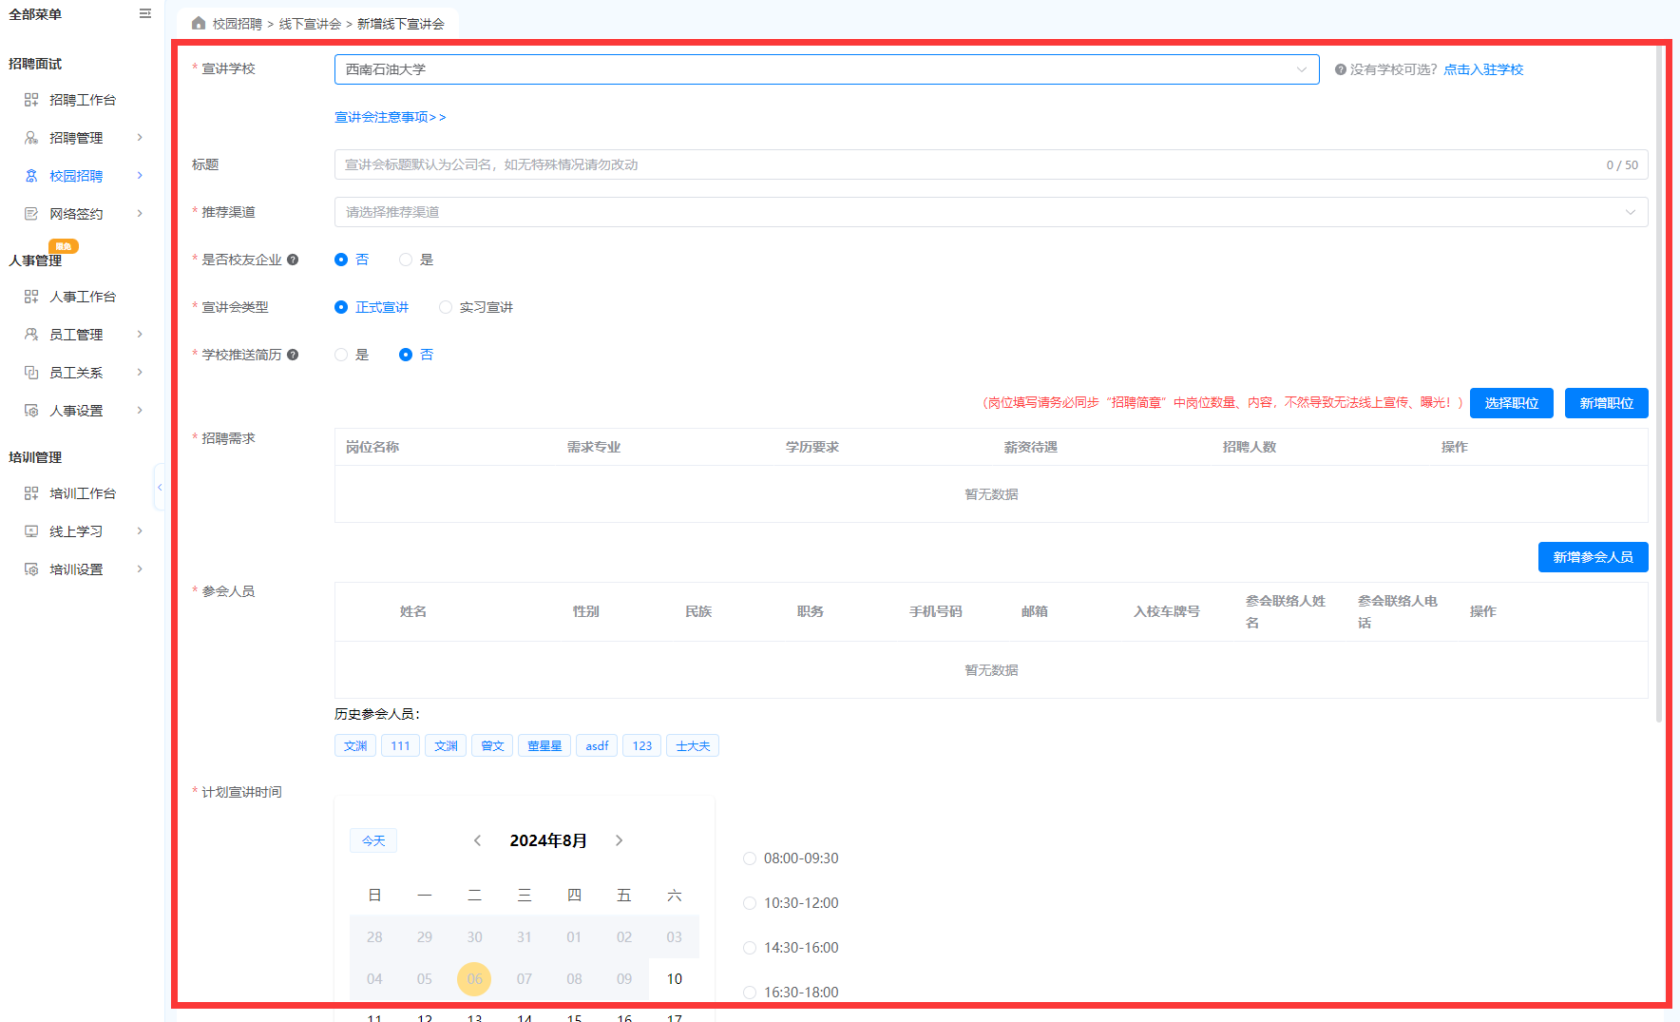
- 申请入驻/报名双选会
在【校园招聘>双选会】选择双选会“申请入驻”或“报名”，填写信息并提交后，由学校就业办进行审核，审核结果将会在微信公众号以及PC端上进行推送通知，请留意！
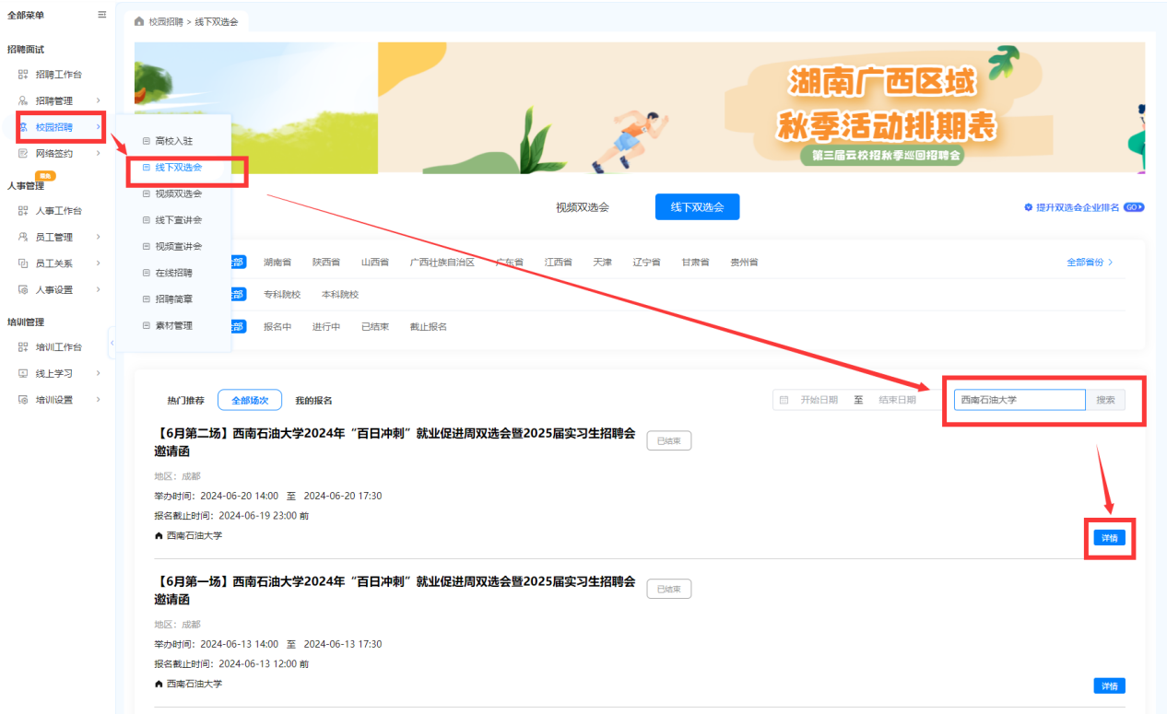
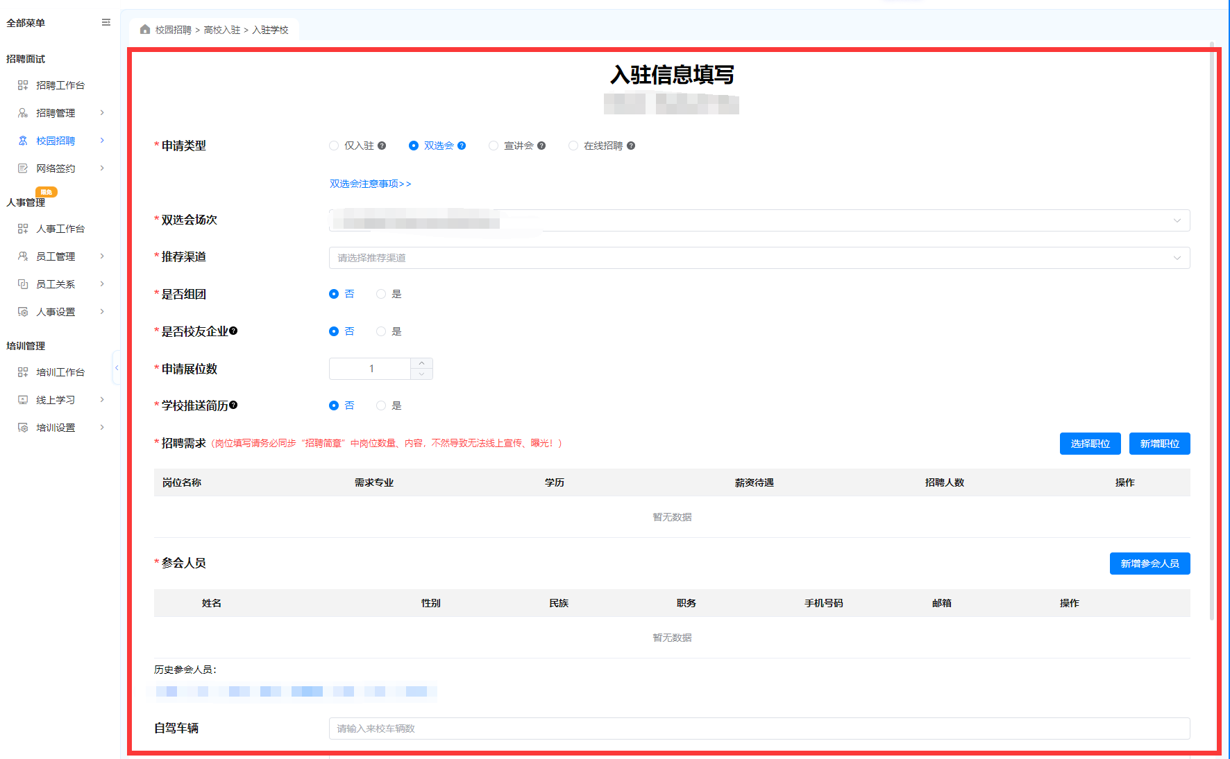

- 申请在线招聘
尚未入驻的学校请点击“入驻学校”，选择相应学校并点击“入驻”。（已入驻相应学校则可直接在“在线招聘”模块中进行操作，可在该模块新增“招聘简章”）
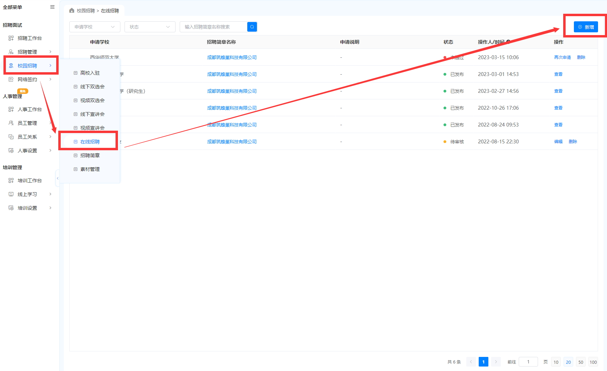
填写完成后点击“发布”，学校将会在两个工作日内进行审核，审核结果将会在微信公众号以及PC端上进行推送通知，请留意！
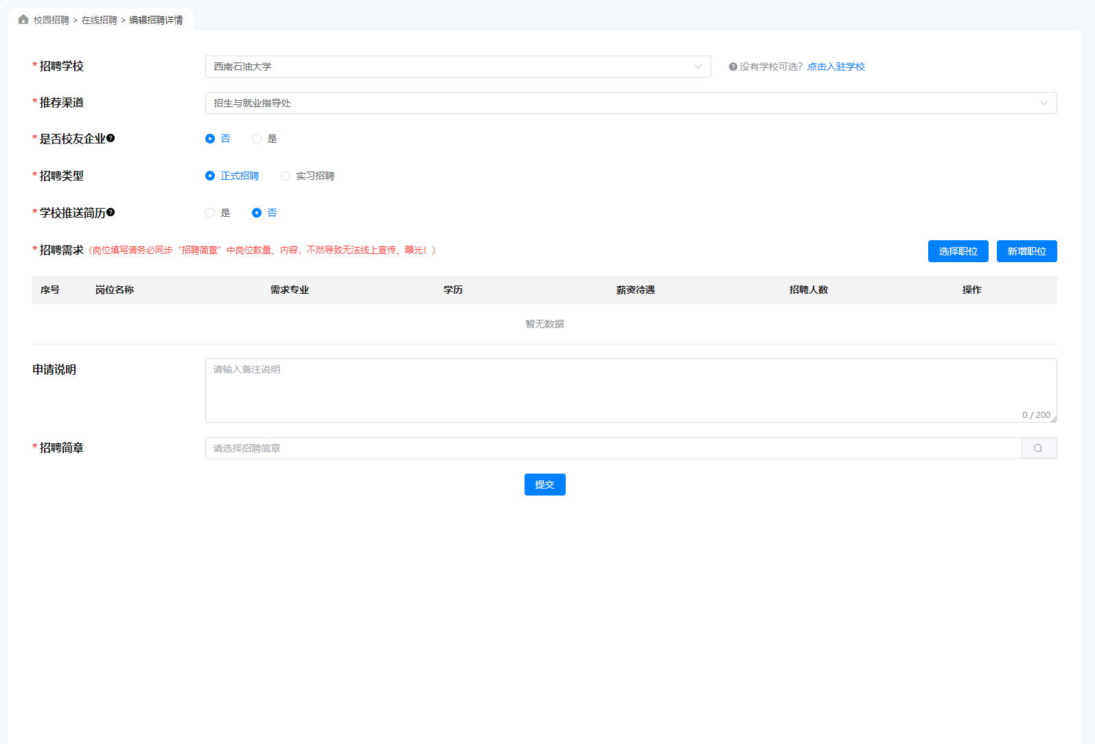
- 校招答疑操作
在【校园招聘>校招答疑】页可对咨询企业问题的学生进行回复。并且可以点击“新增”，对大部分学生的疑问以及一些细节问题统一进行详细说明并发布。
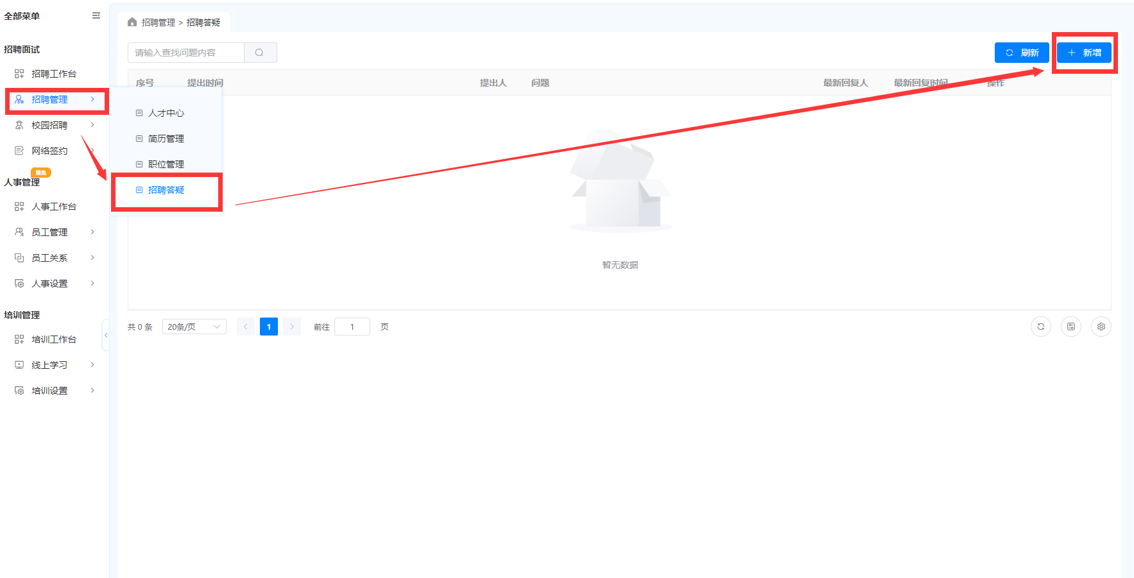

学生咨询企业的相关问题在微信公众号“云校招企业服务平台”会有推送通知，可直接在手机进行回复。

申请云校招
- 申请云宣讲
第一步、在【云校招>云宣讲】页点击申请，选择录播宣讲或直播宣讲形式；
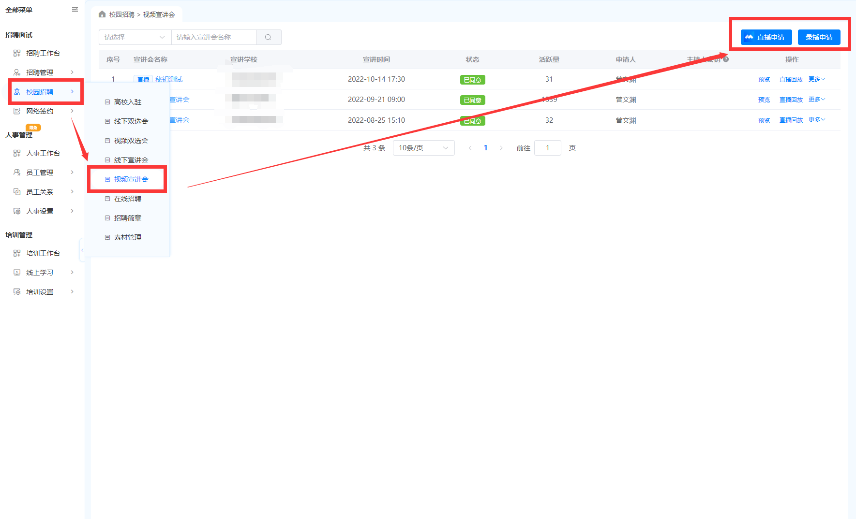
第二步、然后选择宣讲高校（已入驻高校）并填写信息提交，待宣讲高校通过审核后将展示在高校就业官网/公众号及云就业公众号；

【云校招>云宣讲】列表可查看审核状态；
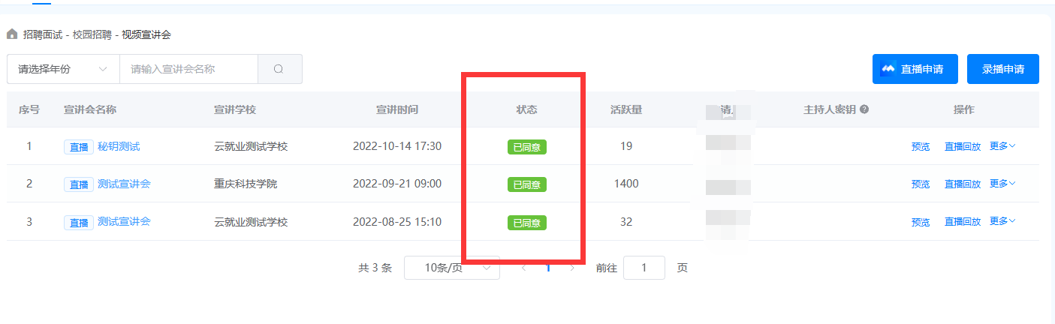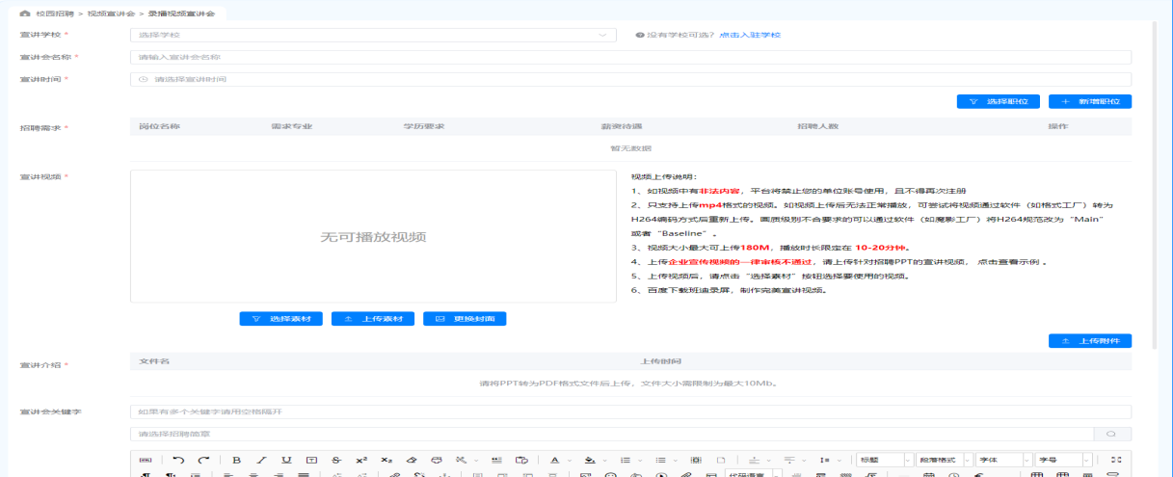

职位发布与管理
- 发布/下架职位
- 发布职位：点击【职位管理>新增】填写职位信息，点击底部“保存”即为职位发布；
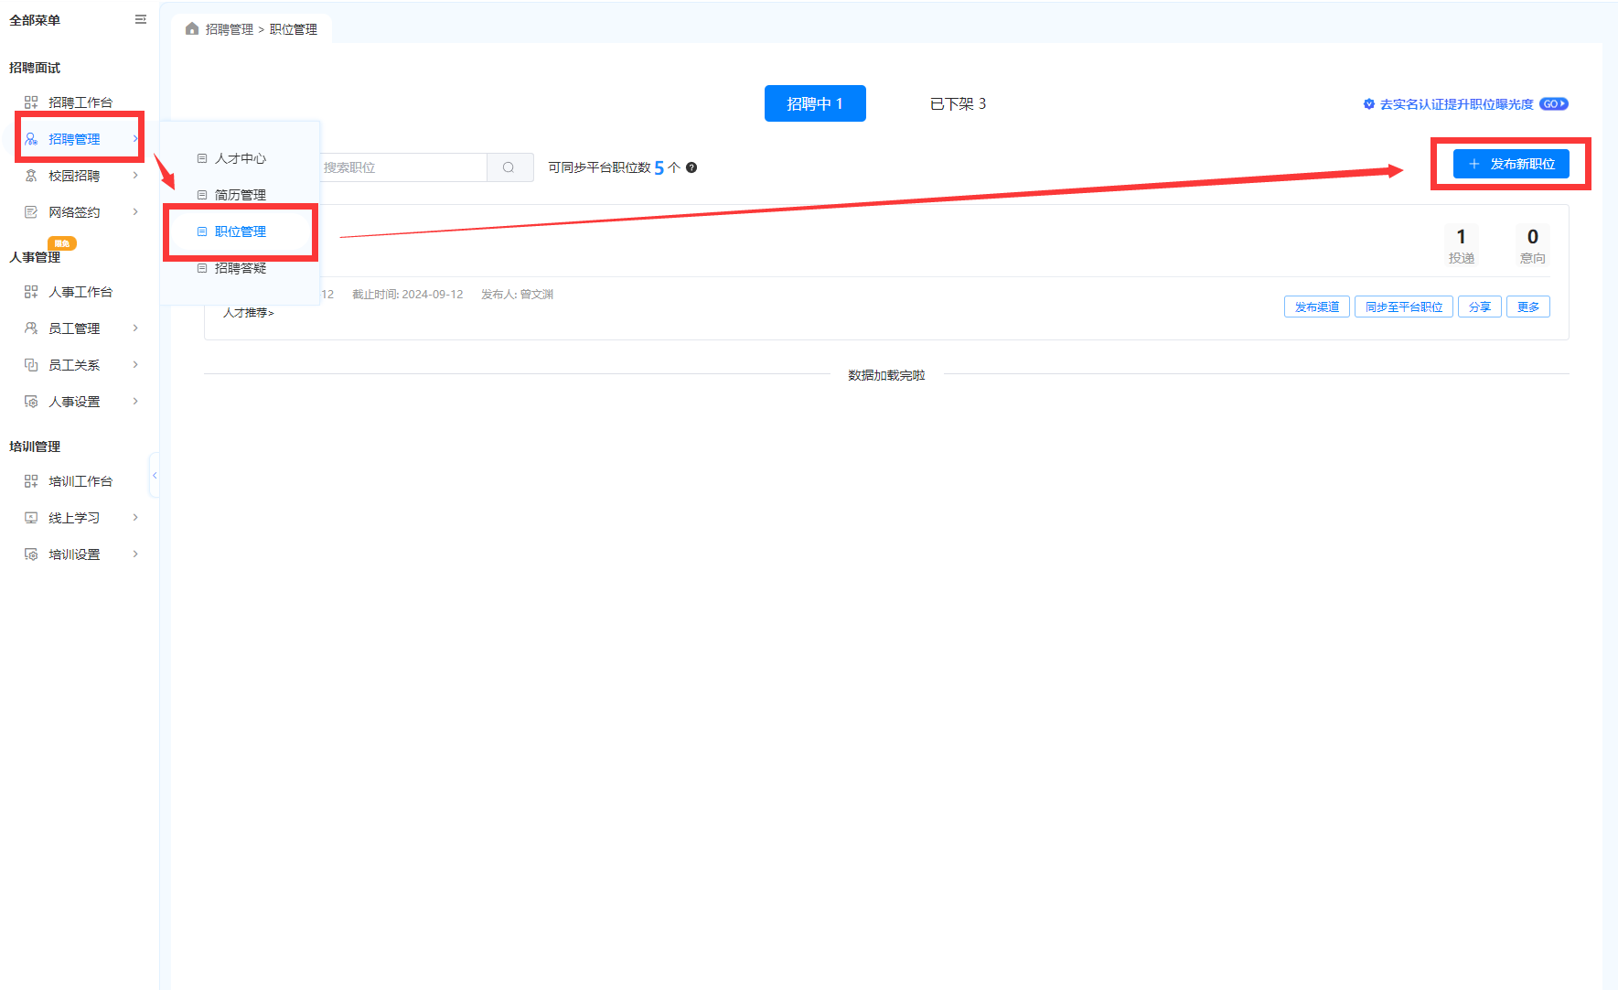
发布的职位在“招聘中”列表展示。
- 下架职位：在“招聘中”列表点击下架弹出二次确认弹框；点击确定下架后职位状态变为已下架；
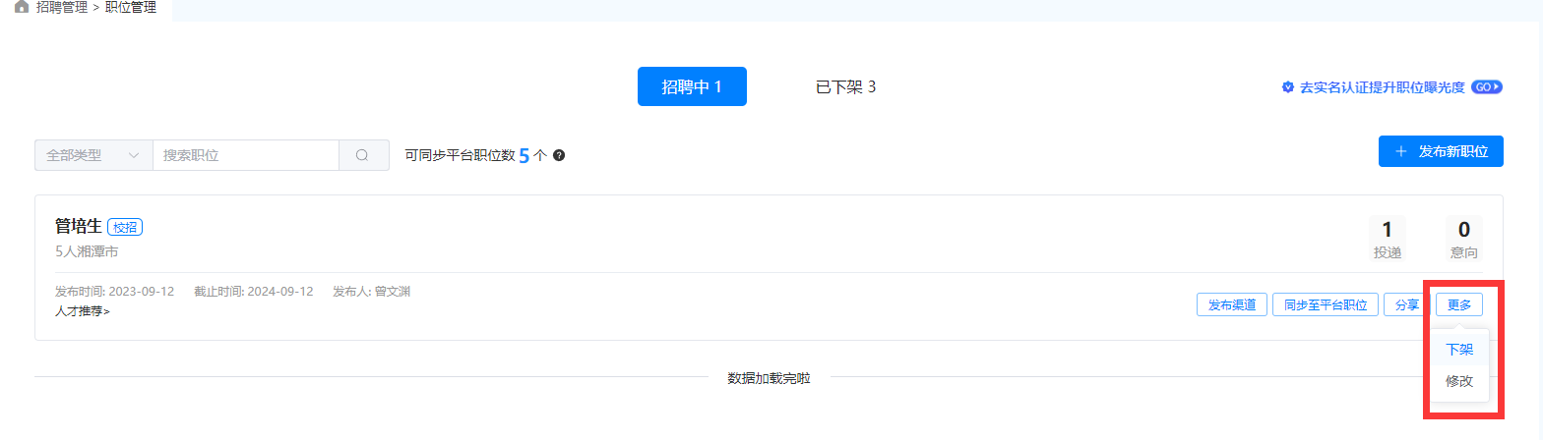
已下架职位在【职位管理>已下架】列表展示。
- 分享职位
分享职位：仅状态为招聘中的职位支持分享，点击“招聘中”列表的分享弹出带企业logo的小程序二维码，鼠标移入二维码可下载二维码图片，微信扫描二维码跳转至该职位对应的求职者端职位详情页面。
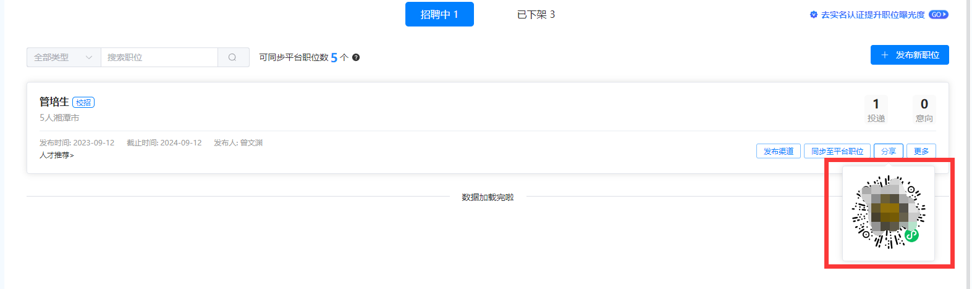

简历管理

简历处理
在首页点击【待查看简历】或进入【简历管理>未处理】，可以看到新投递的简历，支持下载或标记简历；
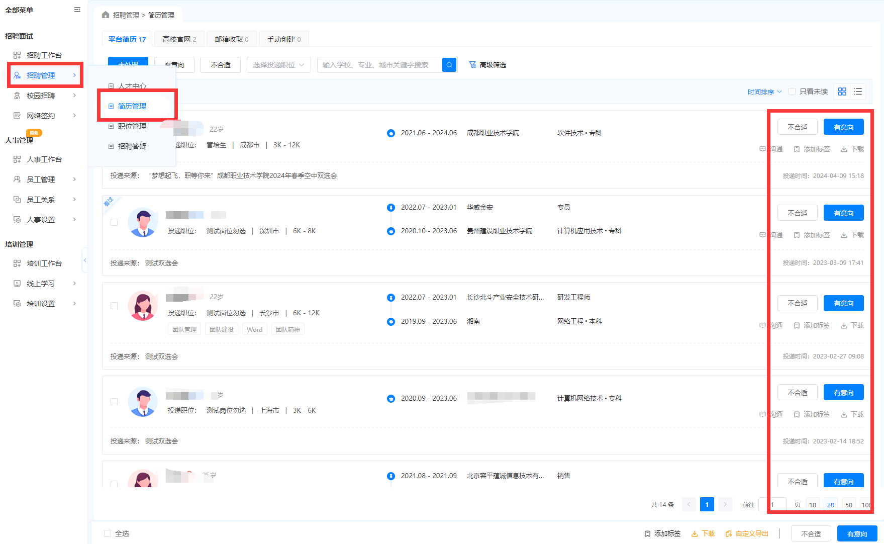
若投递的简历过多，可点击【筛选】，根据投递职位、来源、学历等维度进行筛选，提高工作效率。
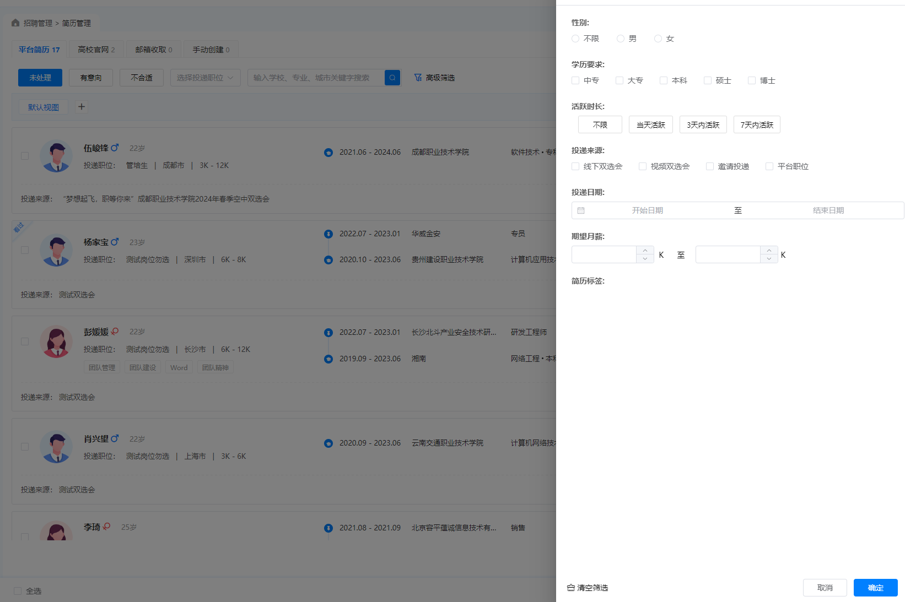
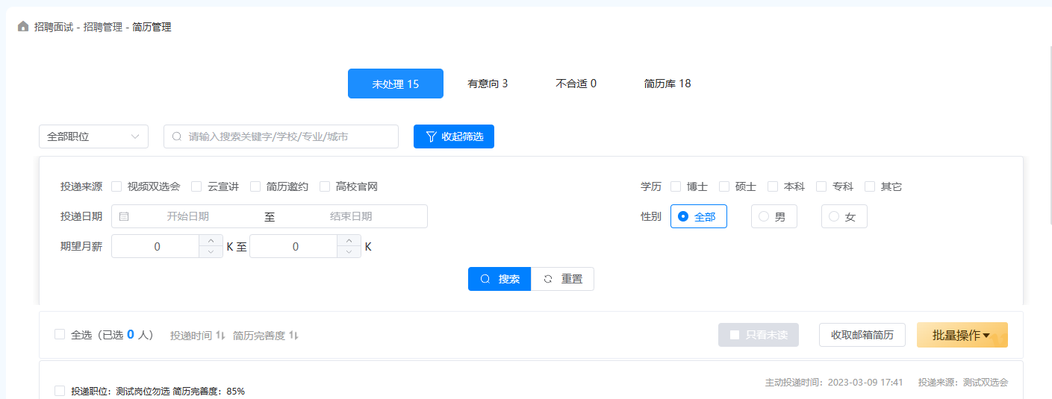

人才中心
- 人才简历下载
人才推荐下载：在人才推荐页面下载简历，即获取简历中的联系方式且将简历转存至【简历管理>未处理】中。
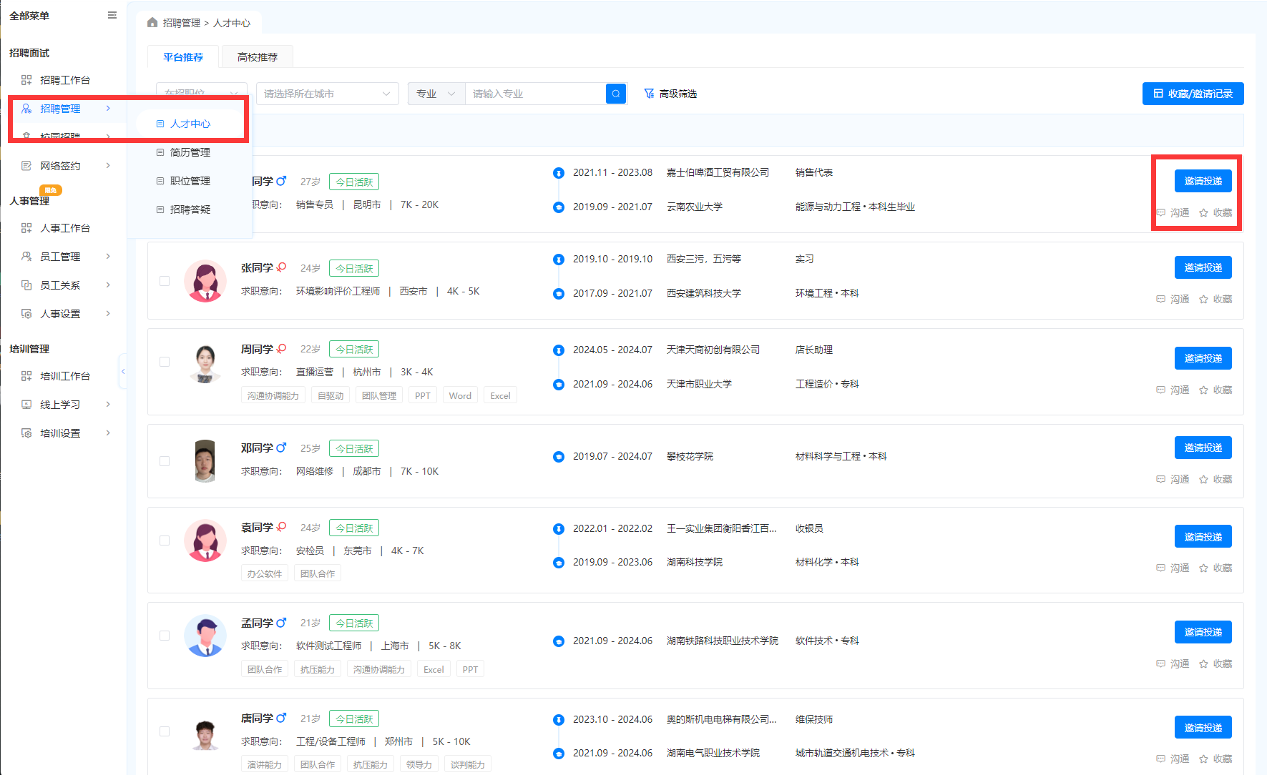
- 高校人才邀约
高校人才邀约：在高校人才页面对简历进行邀约，求职者将收到邀约提醒，求职者接受邀约后，邀约记录中会展示”待确认””已同意”两种邀约状态。

后台首页了解

一、校招日历/待办事项
【首页>待办事项】分为宣讲会、双选会、招聘活动三种提醒类型，宣讲会和双选会根据举办时间自动同步过来，招聘活动可以点击待办事项右上角“新增”进行添加；
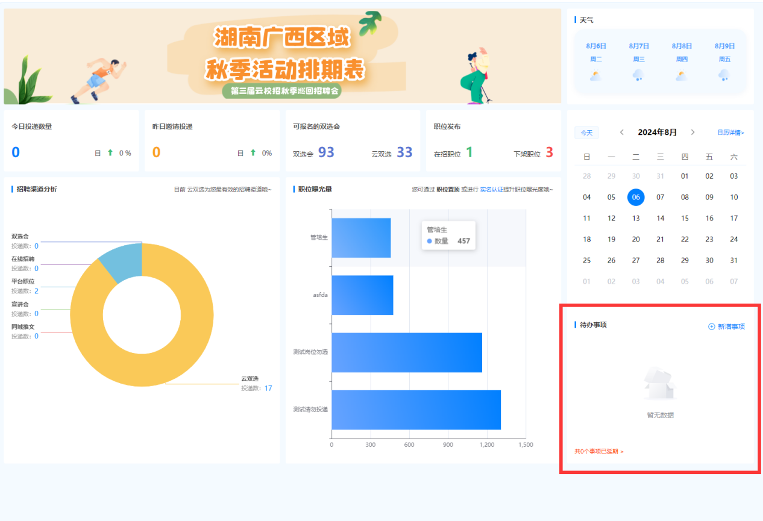

账号设置
- 修改个人资料
在【右上角头像>账号设置>个人资料】页可修改头像、姓名、昵称、部门四个信息，对求职者不展示姓名，仅展示昵称；
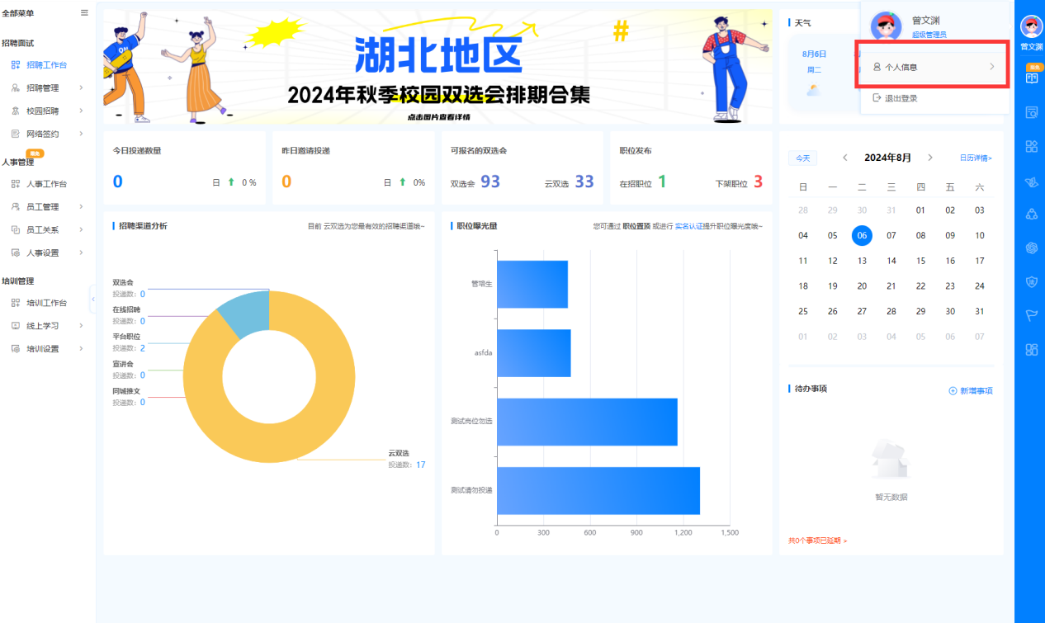

二、账号绑定/注销
在【公司设置>个人信息>账号与安全】页可解绑微信，但账号需绑定申请账号手机号的微信，便于企业接收审核等相关通知信息；
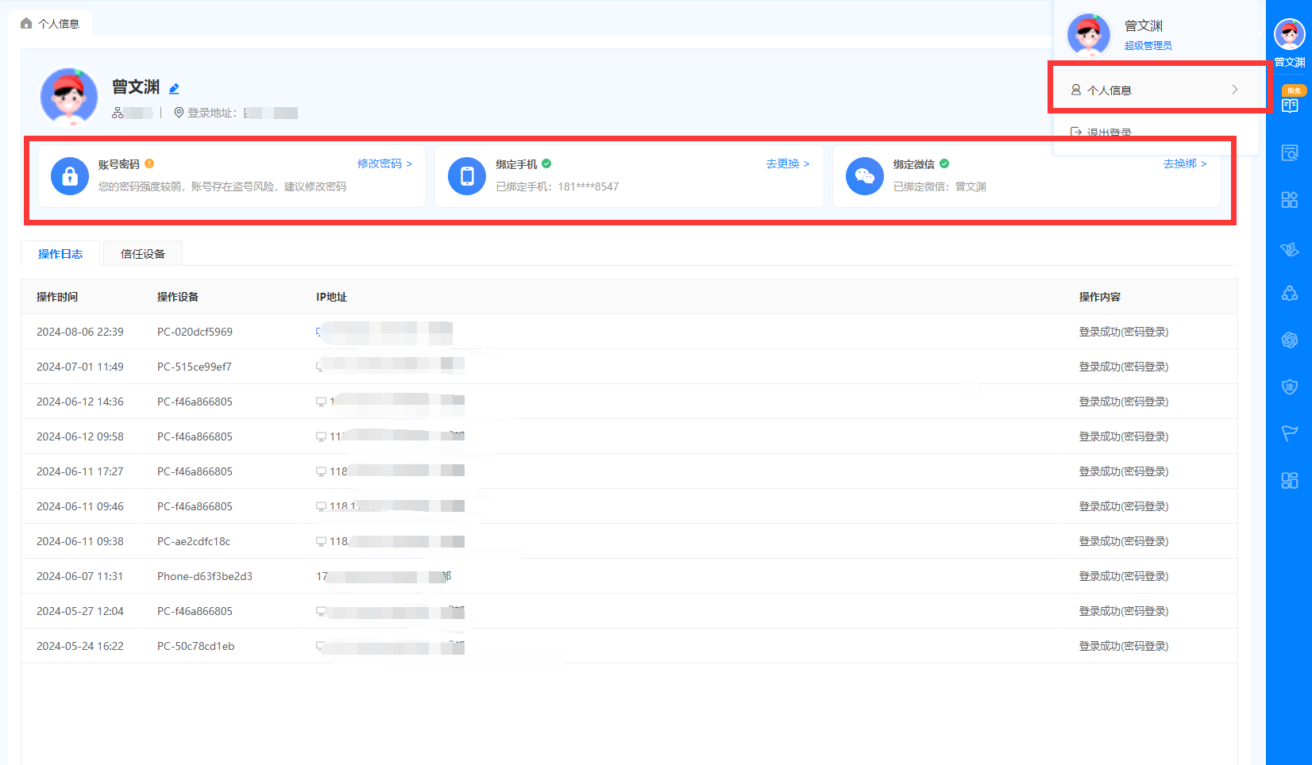
在【公司设置>公司成员>注销】页注销账号，账号注销后将无法使用系统办理业务；
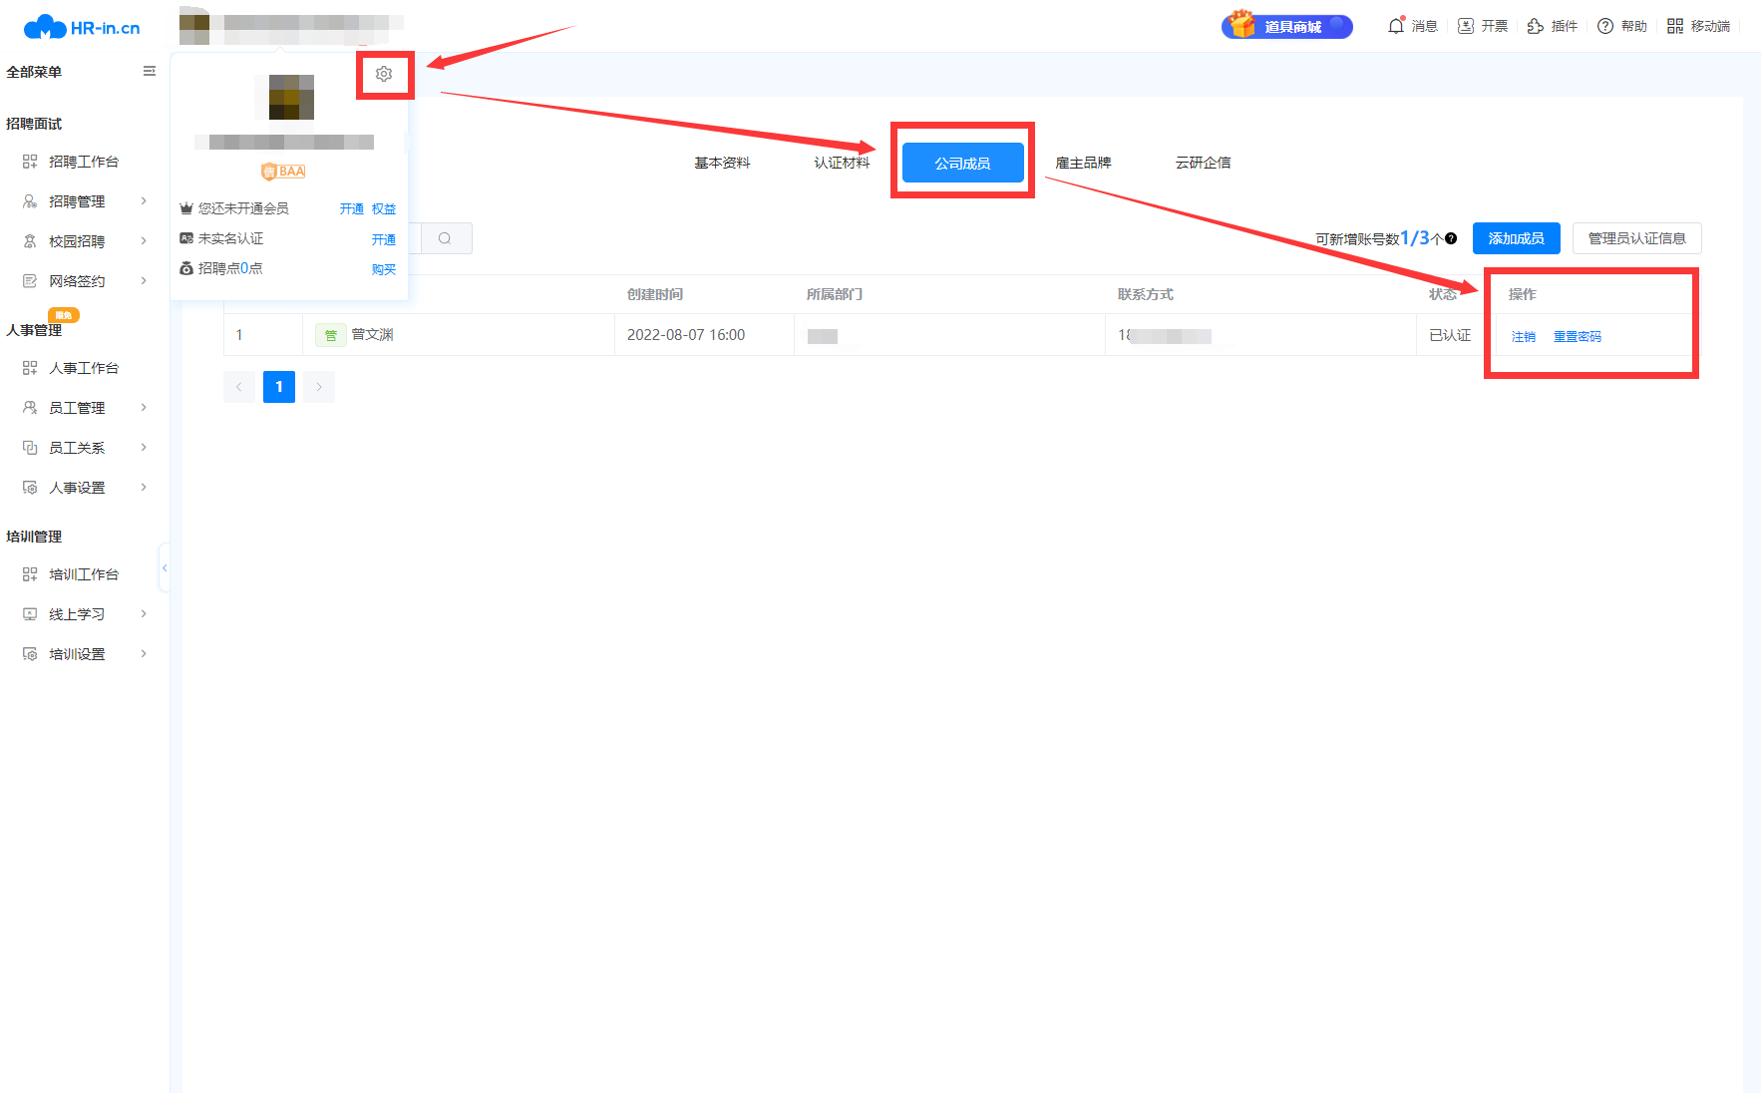

三、修改密码
在【右上角头像>个人信息>账号与安全>修改密码】页输入旧密码和新密码进修密码修改；

公司设置
- 修改企业资料
点击【左上角>公司设置】，可对企业的基本资料/认证信息/雇主品牌进行修改。修改内容后点击最下方保存即可；
认证信息修改后需重新发起认证，一个工作日审核完毕。
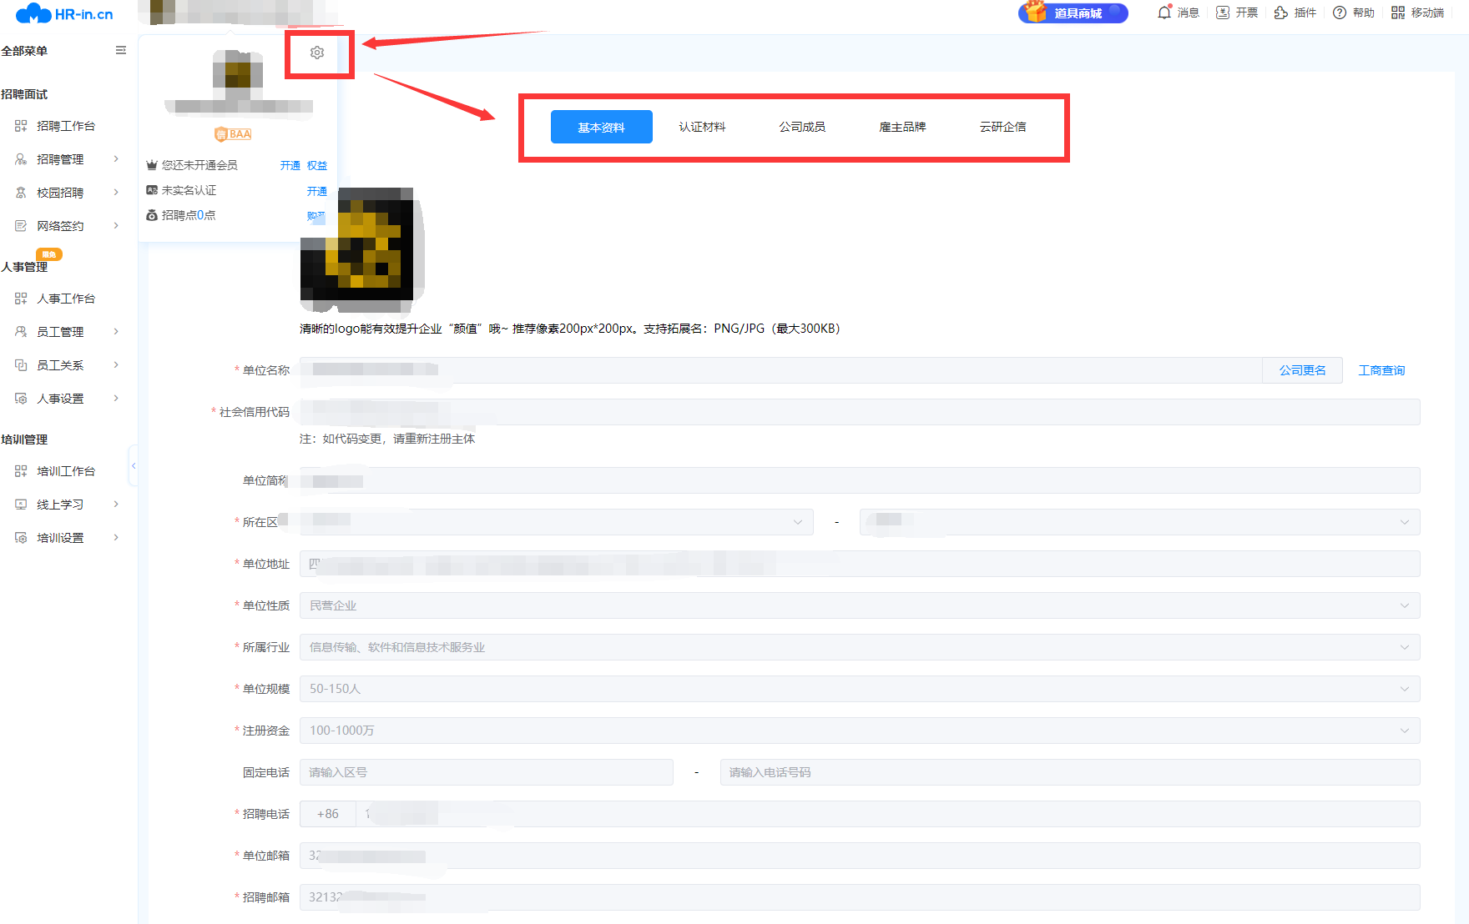
- 管理公司成员
点击【右上角头像>公司设置】，然后点击左侧菜单【公司成员】，可进行成员的管理和设置。新增HR、修改、重置密码、注销账户。
- 申请成为管理员
点击【右上角头像>公司设置】，然后点击左侧菜单【公司成员】下载管理员授权书后填写完成并盖好公章，拍照上传授权书后点击”申请成为管理员”，平台1～3个工作日内将会审核完成。

